HOLLANDA
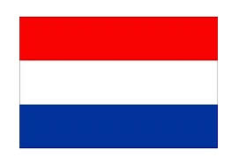

GENEL BİLGİLER
Başlıca Sosyal Göstergeler
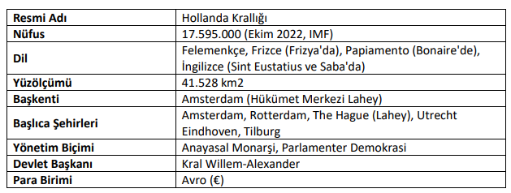

GENEL EKONOMİK DURUM
Hollanda ekonomisi, özel sektör ve kamu sektörünün her ikisinin de önemli roller oynadığı karma bir pazar ekonomisi niteliği taşımaktadır. Ekonomi güçlü bir uluslararası yönelime sahiptir. Hollanda, ticaret ve yüksek düzeyli finansal ve mesleki hizmetleri ile ünlenmiş, dünyadaki en zengin ve refah seviyesi yüksek ülkelerden biri olarak öne çıkmaktadır.
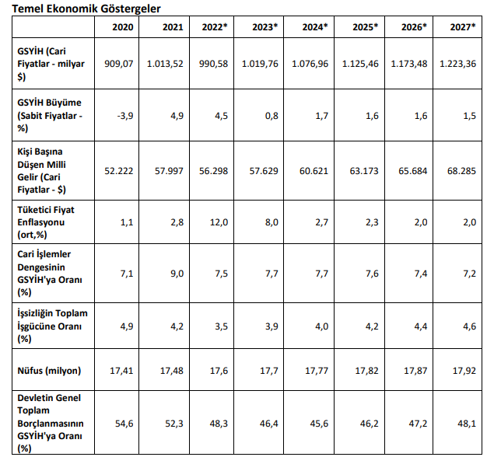
Oldukça dışa açık olan ekonomi dış ticarete ve finansal hizmetlere bağımlıdır. Ekonominin ana sektörleri nakliye/lojistik, kimya sanayi, ticaret ve hizmetlerden oluşmaktadır. İmalat sanayi Hollanda’da, Almanya, Fransa ve İtalya gibi diğer Avrupa ülkelerinde olduğundan daha az baskın durumdadır. Endüstriyel aktiviteler esas olarak gıda işleme, kimyasallar, petrol işleme ve elektrikli makineler üzerine yoğunlaşmıştır. Bilgi iletişim teknolojileri sektörü halen GSMH artışına %20 7 / 21 T.C. Ticaret Bakanlığı, 2022 civarında katkıda bulunmaktadır. Tarım ve gıda ile kimyasallar gibi daha geleneksel sektörlerde biyoteknoloji giderek artan önemde bir rol oynamaktadır. Hollanda önemli bir tarım ülkesi olup, anakara topraklarından geçen 3 büyük nehir ülke tarım hayatı için önemli bir rol oynarken toprakların % 32 si tarım için kullanılmaktadır. Özellikle süt ve süt ürünleri tesisleşmeciliğin de oldukça ileri seviyelerdedir. Patates, şeker pancarı, buğday ve tahıllar Hollanda tarım ürünleri arasında en çok ihraç edilen tarım ürünleridir yine bahçecilik ve seracılık son derece gelişkin ve önemli bir dış gelir kaynağıdır.

DIŞ TİCARET
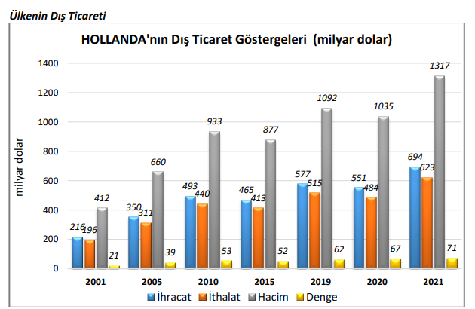
Başlıca Ürünler İtibarı ile Dış Ticaret
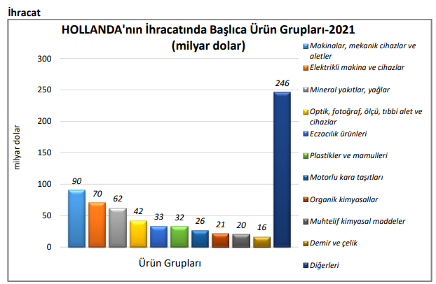

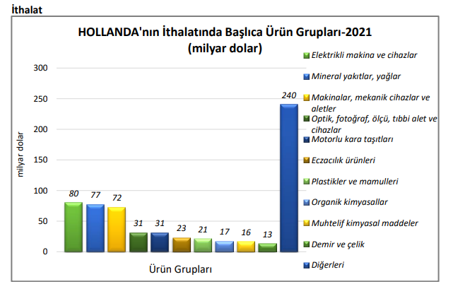
Başlıca Ülkeler İtibarı ile Dış Ticaret
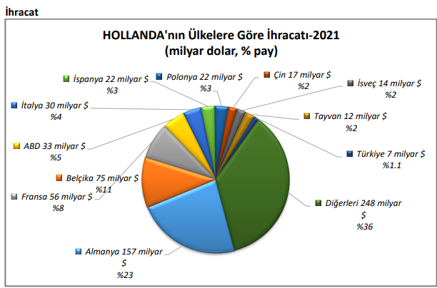

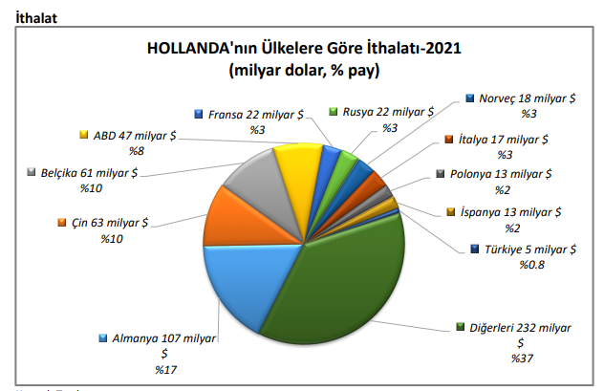
TÜRKİYE ile TİCARET
Genel Durum Türklerle Hollandalılar arasındaki ekonomik ve ticari ilişkilerin geçmişi 400 yıl öncesine dayanmaktadır. Osmanlı İmparatorluğu’nun daveti üzerine ilk Hollanda elçisi 1612 yılında İstanbul’a gelmiştir. 1855 yılında Lahey’de açılan büyükelçiliğimize 1859 yılında Yahya Karaca Paşa atanmıştır. O dönemde Osmanlı-Hollanda ilişkilerinde başlıca konu ticarettir. Hollandalı tüccarlar tarafından satın alınan başlıca ürünler, Suriye ve İran’dan ipek, Asya’dan da baharat olmuştur. 17’nci yüzyılda Türkiye, Hollanda’ya yün ve pamuk ihraç etmeye başlamış, Hollanda da buna karşılık İstanbul ve İzmir’e pamuklu ve yünlü kumaş satmıştır. 19’uncu yüzyılda Hollanda’ya ihraç ettiğimiz en önemli ürün tütün olmuştur. Cumhuriyetin ilanından sonra Türkiye ile Hollanda arasındaki ekonomik ve ticari ilişkilerin güçlendirilmesi için 1934’te Türk-Hollanda Derneği kurulmuştur. Derneğin kuruluş anlaşması her iki ülkenin devlet başkanları olan Atatürk ve Kraliçe Wilhelmina tarafından imzalanmıştır. Bu olaydan önce 1930’da ise Hollanda’nın çok uluslu şirketi olan Philips, Türk Philips Ltd. olarak Türkiye’de faaliyete başlamıştır. 1996 yılında AB ile Türkiye arasında imzalanan Gümrük Birliği Anlaşması ile birlikte diğer Avrupa ülkeleriyle olduğu gibi, Türkiye ile Hollanda arasındaki sanayi ürünleri ticaretinde uygulanan gümrük vergileri kaldırılmış ve bu durum iki ülke arasındaki ticaretin artmasını sağlamıştır.

Türkiye-Hollanda Dış Ticareti
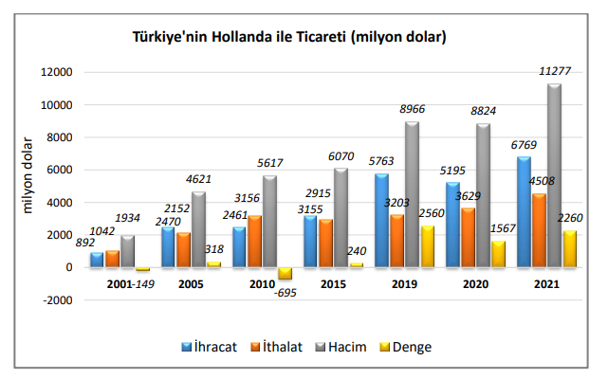
Türkiye’nin Hollanda’ya İhracatında Başlıca Ürünler
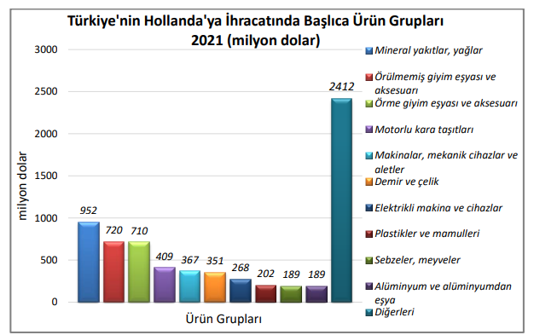

Türkiye’nin Hollanda’dan İthalatında Başlıca Ürünler
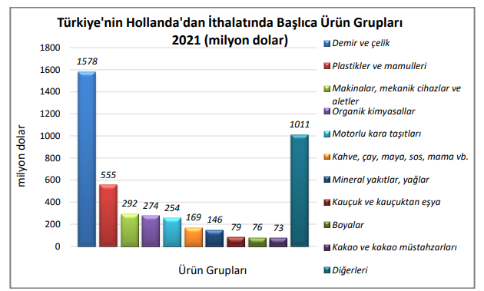

Hollanda’nın İhracatında Başlıca Ürünler (1 000 dolar)
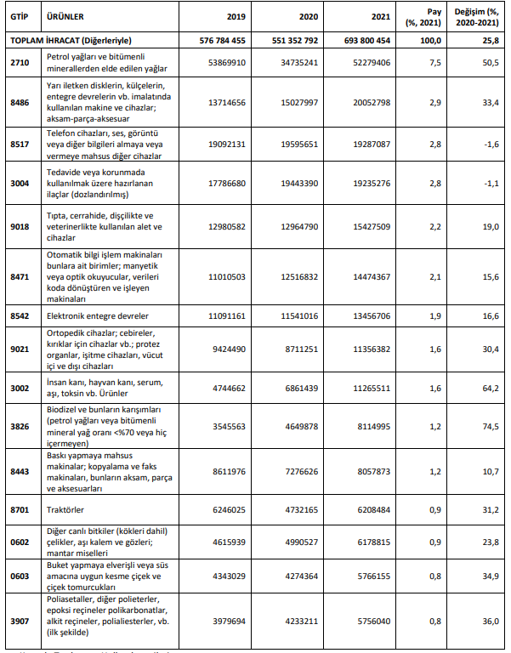

Hollanda’nın İthalatında Başlıca Ürünler (1 000 dolar)
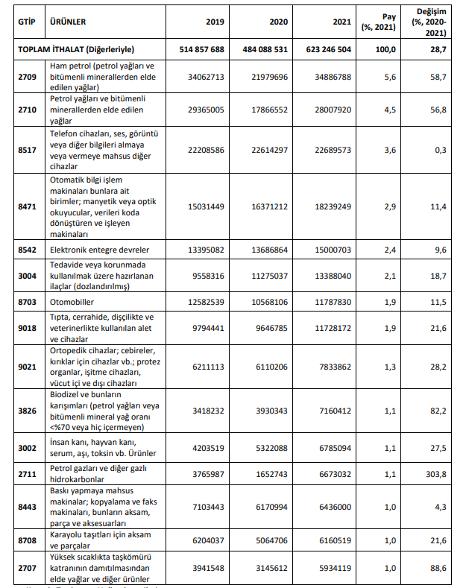

Hollanda’nın Ülkelere Göre İhracatı (1 000 dolar)
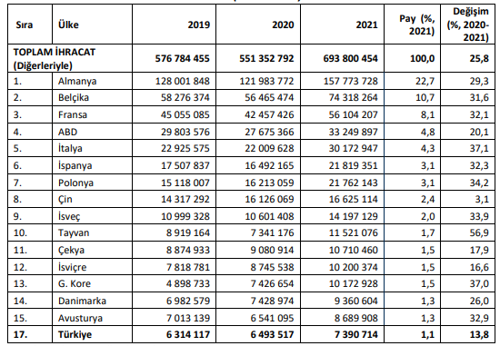
Hollanda’nın Ülkelere Göre İthalatı (1 000 dolar)
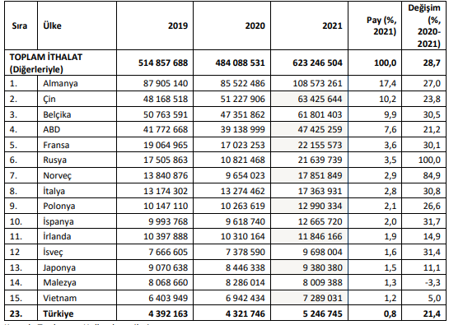

Türkiye’nin Hollanda’ya İhracatında Başlıca Ürünler (1 000 dolar)
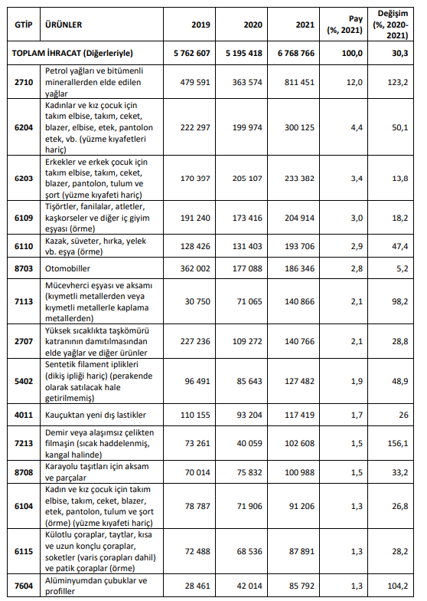

Türkiye’nin Hollanda’dan İthalatında Başlıca Ürünler (1 000 dolar)
